高中化学竞赛初赛模拟试卷（09）
（时间：3小时 满分：100分）
题 号 | 1 | 2 | 3 | 4 | 5 | 6 | 7 | 8
满 分 | 4 | 4 | 6 | 20 | 10 | 23 | 21 | 12

H  1.008 | 相对原子质量 |  |  |  |  |  |  |  |  |  |  |  |  |  |  |  | He  4.003
Li  6.941 | Be  9.012 |  |  |  |  |  |  |  |  |  |  | B  10.81 | C  12.01 | N  14.01 | O  16.00 | F  19.00 | Ne  20.18
Na  22.99 | Mg  24.31 |  |  |  |  |  |  |  |  |  |  | Al  26.98 | Si  28.09 | P  30.97 | S  32.07 | Cl  35.45 | Ar  39.95
K  39.10 | Ca  40.08 | Sc  44.96 | Ti  47.88 | V  50.94 | Cr  52.00 | Mn  54.94 | Fe  55.85 | Co  58.93 | Ni  58.69 | Cu  63.55 | Zn  65.39 | Ga  69.72 | Ge  72.61 | As  74.92 | Se  78.96 | Br  79.90 | Kr  83.80
Rb  85.47 | Sr  87.62 | Y  88.91 | Zr  91.22 | Nb  92.91 | Mo  95.94 | Tc  [98] | Ru  101.1 | Rh  102.9 | Pd  106.4 | Ag  107.9 | Cd  112.4 | In  114.8 | Sn  118.7 | Sb  121.8 | Te  127.6 | I  126.9 | Xe  131.3
Cs  132.9 | Ba  137.3 | La－Lu | Hf  178.5 | Ta  180.9 | W  183.8 | Re  186.2 | Os  190.2 | Ir  192.2 | Pt  195.1 | Au  197.0 | Hg  200.6 | Tl  204.4 | Pb  207.2 | Bi  209.0 | Po  [210] | At  [210] | Rn  [222]
Fr  [223] | Ra  [226] | Ac－La | Rf | Db | Sg | Bh | Hs | Mt | Ds

La系 | La  138.9 | Ce  140.1 | Pr  140.9 | Nd  144.2 | Pm  144.9 | Sm  150.4 | Eu  152.0 | Gd  157.3 | Tb  158.9 | Dy  162.5 | Ho  164.9 | Er  167.3 | Tm  168.9 | Tb  173.0 | Lu  175.0
第一题（4分）
硝酸盐在国计民生各方面有广泛的用途，例如，含氮量最高的无机肥是______，用作感光材料的是_______，在喜庆节日放焰火中发绿色光的是______，发红色光的是______。

第二题（4分）
将透明容器内的NO与过量的O₂的混合气体压缩并使体系的温度降至－11.2℃时，容器内的颜色由____色变成____色。此时容器内的物种中，具有顺磁性的是_____________，具有抗磁性的是_______。

第三题（6分）
长期使用劣质香粉，脸上有时出现一些黑色斑点，这是因为在劣质香粉里含有铅白[2PbCO₃·Pb(OH)₂]，它与皮肤中的硫化物产生了黑色的硫化铅。除去这种黑色斑点的主要方法是选用合适的氧化剂将其氧化为难溶于水和酸的白色化合物，供选择的氧化剂有：①漂白粉、②高锰酸钾、③双氧水。试回答：
1．应选用 作氧化剂去掉PbS，理由是 。
2．去掉PbS时可能的化学方程式是 。

第四题（20分）
乙烯是十分重要的石油化工产品，乙烯的产量是衡量一个国家石油化工发展水平的一个指标，其原因是从乙烯出发可以合成为数众多的有机化工产品。下面所列的只是其中的一小部分，请你在下列空格内填入适当的试剂、反应条件或产物。
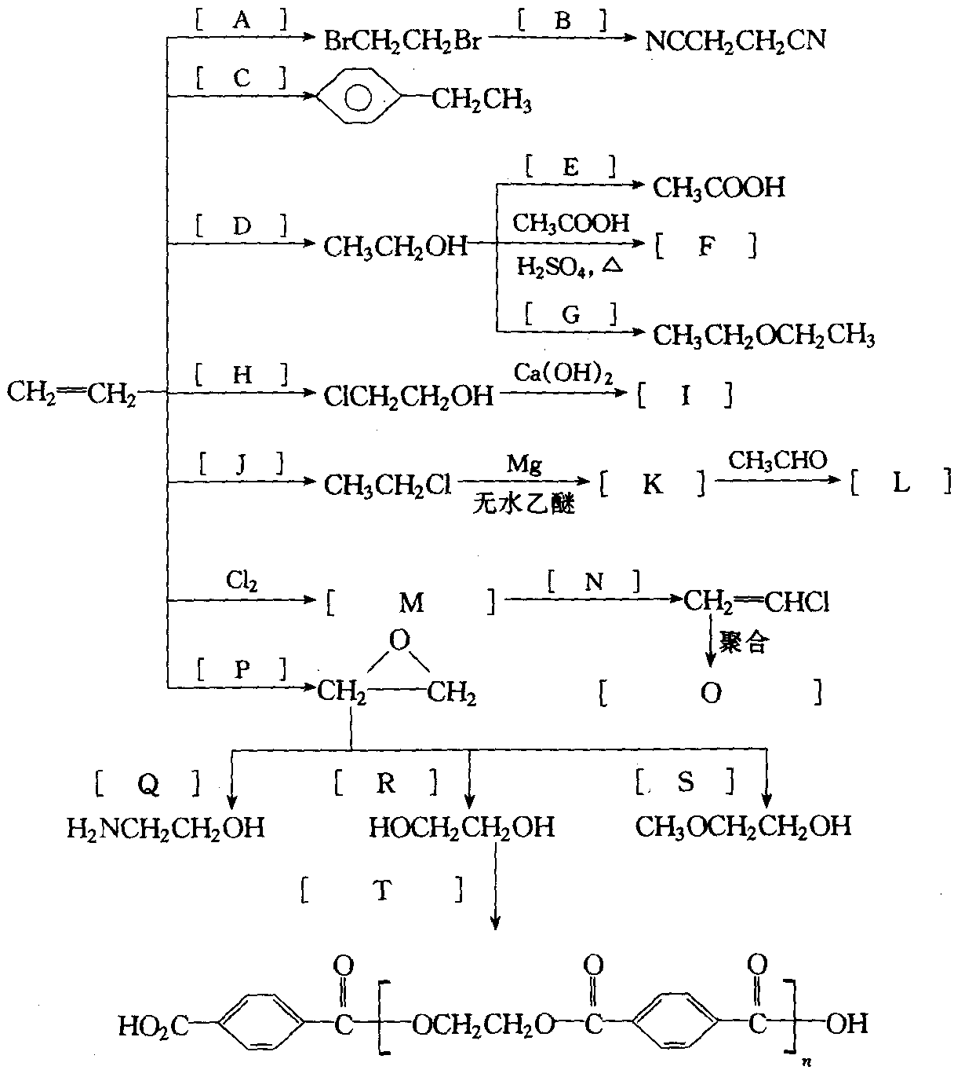

第五题（10分）
用0.200 mol/L NaOH溶液滴定一份含有H₃PO₄与NaH₂PO₄的混合酸溶液，当加入5.0mL NaOH时测得溶液pH为2.16，而当滴加至15.00mL NaOH时测得溶液pH为4.68。试求：
1．原混合溶液中，H₃PO₄与NaH₂PO₄的含量各多少mmol？
2．为达到第二计量点，所需NaOH总体积多少mL ？
已知：H₃PO₄的Ka₁＝6.9×10^{－3} Ka₂＝6.3×10^{－8}，Ka₃＝4.8×10^{－13}。

第六题（23分）
许多有机化合物在碱性条件下有着不同寻常的行为，如碳架的重排和基团的引入、消去等，如法伏尔斯基重排：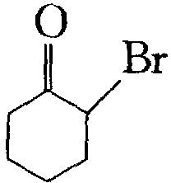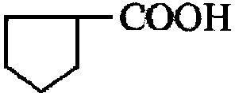；赖默一梯曼反应：
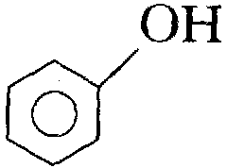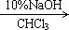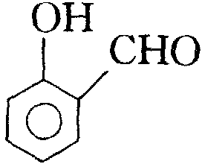等。
1．下面三个有机化合物分子中均含有两个羰基，首先请为它们命名，再试推测它们在碱性条件下的反应产物：
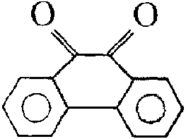？ 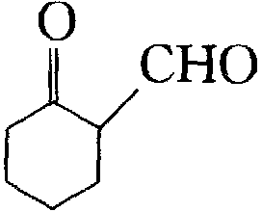？ 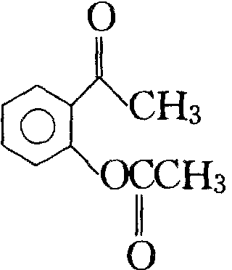？
（a） （b） （c）
2．试推测下面两个有机反应在碱性条件下进行的详细机制：
（1）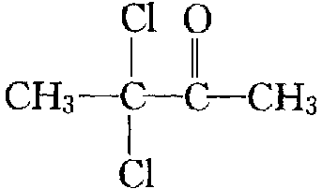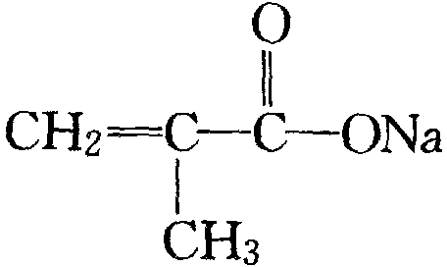
（2）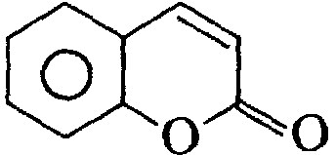 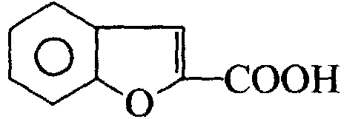
3．上一问中（2）的起始物是一种非常重要的有机化合物，你能说出它的俗称吗?请用简单的有机原料和必要的无机试剂合成它，并指出其中涉及到的重要的人名反应。

第七题（21分）
金属M溶于稀HCl时生成氯化物，金属正离子的磁矩为5.0 B．M．。在无氧操作下，MCl₂溶液遇NaOH溶液，生成一白色沉淀A。A接触空气，就逐渐变绿，最后变为棕色沉淀B。灼烧B生成了棕红色粉末C，C经不彻底还原生成了铁磁性的黑色物质D。
B溶于稀HCl生成溶液E，它能使KI溶液氧化为I₂。
若向B的浓NaOH悬浮液中通入Cl₂气可得一紫红色溶液F，加入BaCl₂会沉淀出红棕色固体G，G是一种强氧化剂。
1．确定金属M及A～G，写出各反应方程式。
2．写出G与浓HCl反应的方程式及现象。
3．金属M单质可形成一系列的配合物，并且有如下转换反应：M(CO)₅＋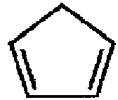HI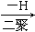J，试确定H，I，J的结构式。

第八题（12分）
多重平衡规则在未知电位的计算中起着非常重要的作用，请利用该规则完成下列问题。
1．已知：NO₃－＋3H＋＋2e－＝HNO₂＋H₂O；E₁^{θ}＝0.93V，Ka（HNO₂）＝4.6×10^{－4}。
求：NO₃－＋H₂O＋2e－＝NO₂－＋2OH－的E₂^{θ}值。
2．已知：a．Mg（s）＋1/2O₂（g）＝MgO（s） Δ_{r}G${}_{m}^{θ}$＝－569.44kJ/mol
b．MgO（s）＋H₂O（e）＝Mg(OH)₂（s） Δ_{r}G${}_{m}^{θ}$＝－26.95kJ/mol
c．H₂O（1）＝H₂（g）＋1/2O₂（g） Δ_{r}G${}_{m}^{θ}$＝237.19kJ/mol
d．H₂O（1）H＋（aq）＋OH－（aq） Kw＝1.0×10^{－14}
e．Mg(OH)₂（s）＝Mg^{2＋}（aq）＋2OH－（aq） Ksp＝5.61×10^{－12}
求：Mg^{2＋}（aq）＋2e－＝Mg（s）的E^{θ}值。
参考答案
第一题（4分）
硝酸铵，硝酸银，硝酸钡，硝酸锶（各1分）
第二题（4分）
棕色 无色 NO，O₂，NO₂ N₂O₄（各1分）
第三题（6分）
1．③双氧水（2分）；
用双氧水不产生其他难以洗去的固体杂质，而且双氧水无毒。（2分）
2．PbS＋4H₂O₂＝PbSO₄＋4H₂O（2分）
第四题（20分）
A：Br₂/CCl₄ B：NaCN/丙酮 C：/AlCl₃，H＋ D：H₂O，H₂SO₄
E：KMnO₄/H＋ F：CH₃CO₂C₂H₅ G：浓H₂SO₄，140℃ H：HOCl或Cl₂/H₂O
I：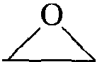 J：HCl K：CH₃CH₂MgCl L：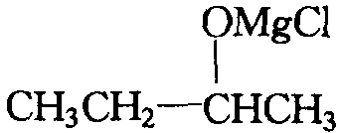 M：ClCH₂CH₂Cl
N：NaOH或KOH，C₂H₅OH O：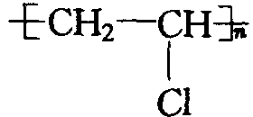 P：O₂，Ag/Δ或CH₃CO₃H
Q：NH₃ R：H₂O，OH－或H＋ S：CH₃O－，CH₃OH
T：HOOC－－COOH，H＋（各1分）
第五题（10分）
1．H₃PO₄：3.00mmol；NaH₂PO₄：1.00mmol（6分）
2．35.00mL（4分）
第六题（23分）
1．（a）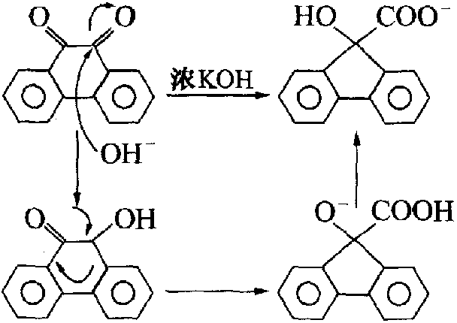 （b）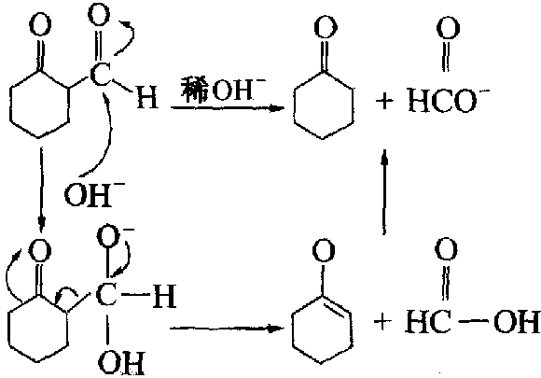
命名：9，10一菲醌 命名：2—氧代环己基甲醛
（c）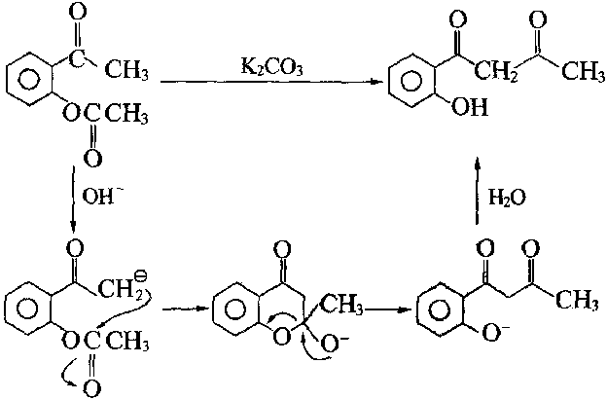（各2分）
命名：邻乙酰氧基苯乙酮（各1分）
2．（1）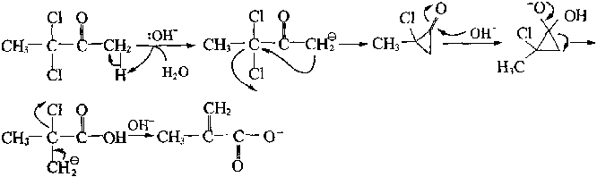（3分）
（2）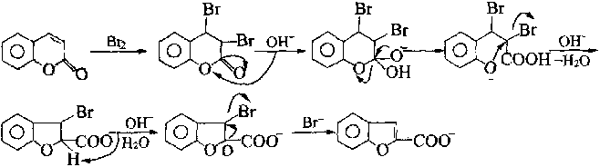（3分）
3．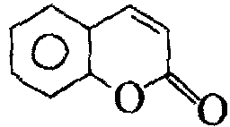；俗称：香豆素。（2分）
合成方法：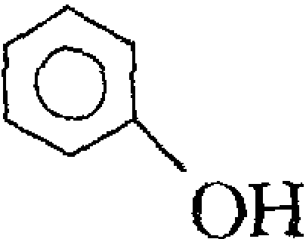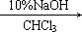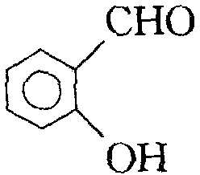（赖默一梯曼反应）；（2分）
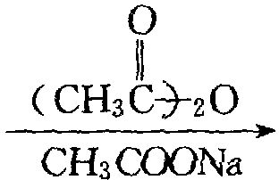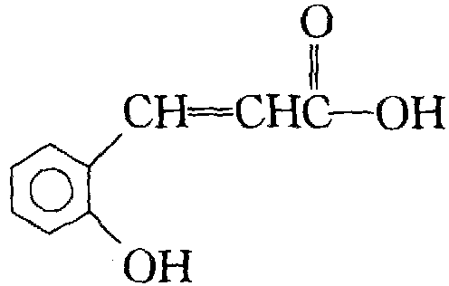（柏金反应）；（2分）
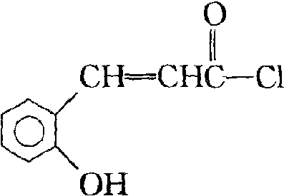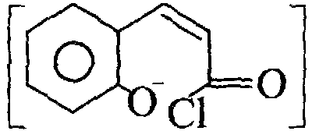→香豆素。（2分）
第七题（21分）
1．金属M为Fe；A：Fe(OH)₂；B：Fe(OH)₃；C：Fe₂O₃；D：Fe₃O₄；E：FeCl₃；
F：Na₂FeO₄；G：BaFeO₄；（8分）
Fe＋2HCl＝FeCl₂＋H₂↑（Fe^{2＋} 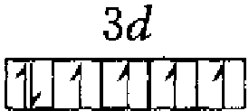 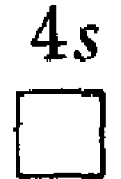 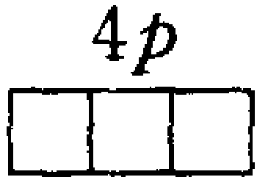 磁矩：$\sqrt{4\left(4+2\right)}$≈5.0 B．M．）；FeCl₂＋2NaOH＝Fe(OH)₂↓＋2NaCl；4Fe(OH)₂＋O₂＋2H₂O＝4Fe(OH)₃；2Fe(OH)₃Fe₂O₃＋3H₂O；3Fe₂O₃＋CO2Fe₃O₄＋CO₂；Fe₂O₃＋6HCl＝2FeCl₃＋3H₂O；2FeCl₃＋3KI＝2FeCl₂＋2KCl＋KI₃；Fe(OH)₂＋6NaOH＋2Cl₂＝Na₂FeO₄＋4NaCl＋4H₂O；Na₂FeO₄＋BaCl₂＝BaFeO₄↓＋2NaCl。（3分）
2．红棕色固体逐渐溶解，有气泡产生（黄绿色气体），最后溶液呈棕黄色。（2分）
2BaFeO₄＋16HCl＝2BaCl₂＋2FeCl₃＋3Cl₂↑＋8H₂O。（2分）
3．Fe(CO)₅＋Fe(CO)₃(C₅H₅)Fe(CO)₂H(C₅H₅)Fe₂(CO)₄(C₅H₅)₂；
H：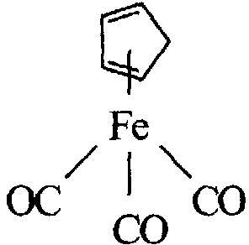；I：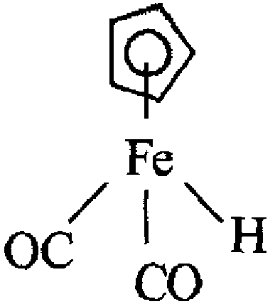；J：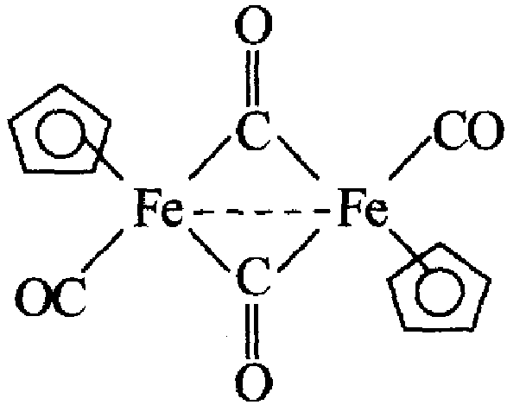（6分）
第八题（12分）
1．a．NO₃－＋3H＋＋2e－＝HNO₂＋H₂O 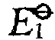＝0.93V
b．HNO₂H＋＋NO₂－ K_{a}＝4.6×10^{－4}
c．2H₂O2H＋＋2OH－ K＝Kw²
将半反应a与标准氢电极组成原电池反应：d．NO₃－＋3H＋＋H₂＝HNO₂＋H₂O＋2H＋ ΔE＝0.93V
反应d：lgK＝2×0.93/0.059 1
b＋c＋d：NO₃－＋H₂O＋H₂＝NO₂－＋2OH－＋2H＋ （e）
lgK_{e}＝1gK_{a}＋1gK_{w}²＋2×0.93/0.059 1＝0.135
ΔE＝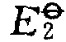－0.00＝0.059 1×0.135/2＝0.004 0（V） ＝0.004 0（V）（6分）
2．a＋b＋c＋e－2d：Mg（s）＋2H＋（aq）＝Mg^{2＋}（aq）＋H₂（g）
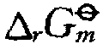＝－454.75（kJ/mol）
ΔE＝0.00－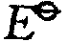＝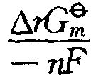＝2.36（V）
故＝－2.36V（6分）

